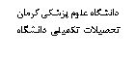
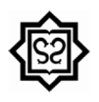
بسمه تعالی
فرم دعوتنامه دفاع پروپوزال
استاد ارجمند سرکار خانم / جناب آقای
با سلام واحترام
بدینوسیله از (حضرتعالی/سرکارعالی) دعوت می شود تا در جلسه دفاع از پروپوزال دانشجوی دکتری ............................. با عنوان
پیشنهادی............................................................................................................................................................................................................................
.............................................................................................................................. شرکت فرمایید. همکاری جنابعالی مزید امتنان خواهدبود.
زمان برگزاري:
مکان برگزاري:

نام و نام خانوادگي و امضاء اساتيد راهنما و مشاور و داوران:
استاد راهنما:  استاد راهنما: | استاد داور داخلي:  استاد داور داخلي:
استاد مشاور:  استاد مشاور: | استاد داور خارجی:  استاد داور خارجی:

تحصیلات تکمیلی دانشکده

